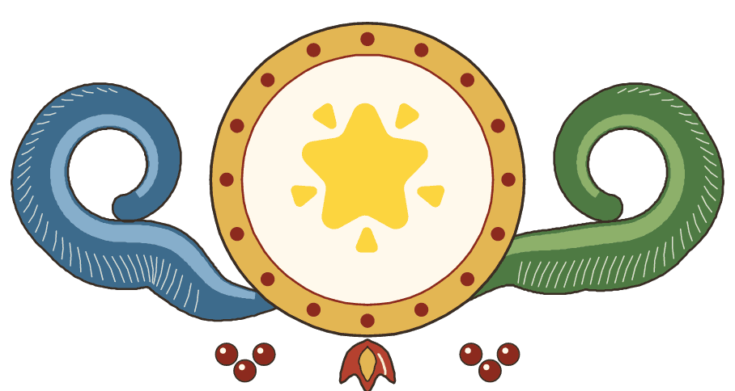
1 Hjälten
Det var en gång
Vem är hjälten, och vad önskar hen sig?

sex steg
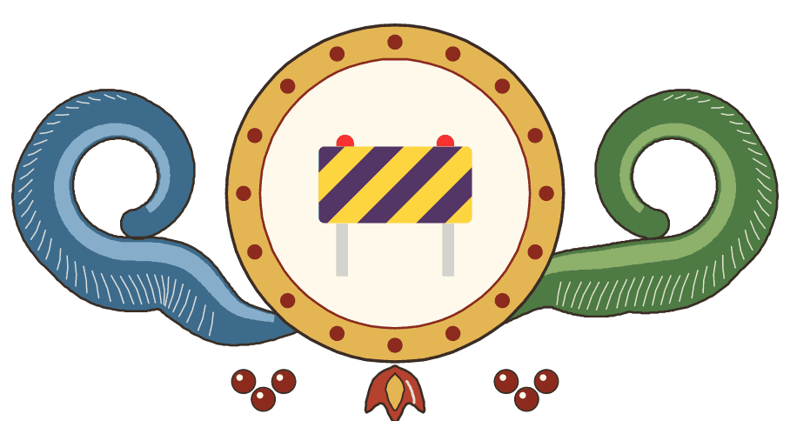
2 Problemet
Men en dag
Vad står i vägen för önskan?
sex steg

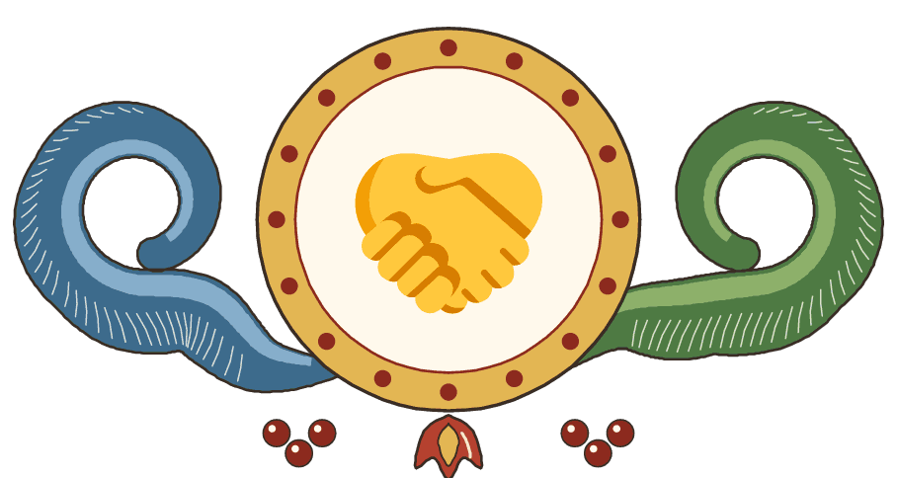
3 Hjälparen
På vägen mötte
Vem hjälper hjälten, och vad får hjälten?
sex steg
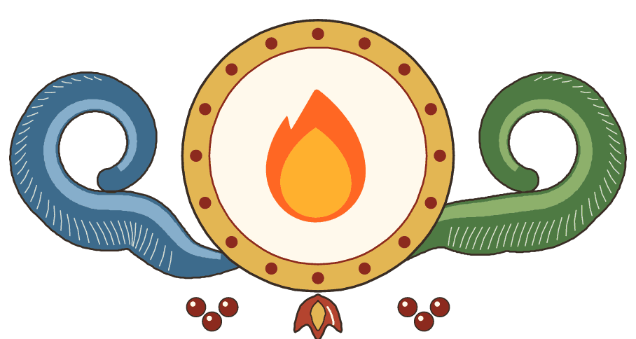
4 Det värsta
Plötsligt
Hjälten försöker två gånger. Vad händer?
sex steg

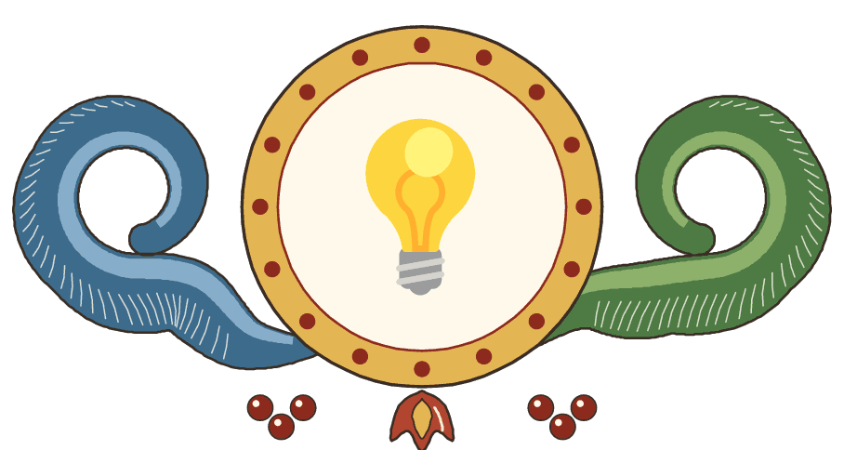
5 Lösningen
Men då
Vad gör hjälten själv med det hen har fått?
sex steg
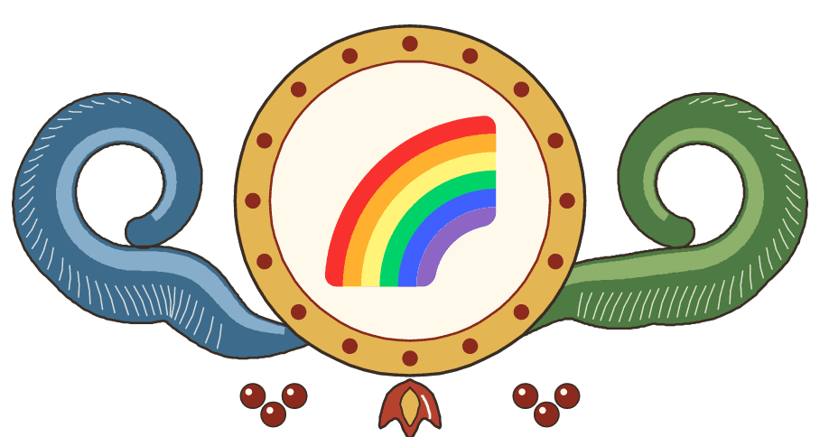
6 Landningen
Till slut
Fick hjälten sin önskan? Hur känns det nu?
sex steg

